
Etnapolis-Gesundheit
(melior de cinere surgo)

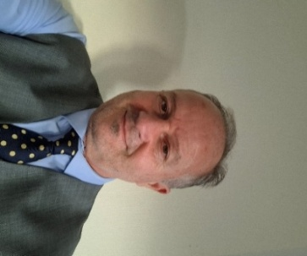
Roberto Imbraguglia
Forsthausstraße 2a, 34305 Niedenstein
Mobil: 0177 – 68 277 24 / 05624 -92 204 36
E-Mail: robertoimbraguglia@gmail.com
Individuelle Beratung
Sehr geehrte Damen und Herren,
Die Vorteile und der Prozess der individuellen Beratung
Individuelle Beratung ist weit mehr als nur ein Gespräch; sie ist eine maßgeschneiderte Partnerschaft. Der zentrale Unterschied zu Standardlösungen liegt darin, dass wir uns ausschließlich auf Ihre einzigartige Situation, Ihre spezifischen Bedürfnisse und Ihre persönlichen Ziele konzentrieren.


So funktioniert unser Ansatz:
- Tiefgehende Analyse: Zu Beginn steht das genaue Zuhören. Wir nehmen uns die Zeit, Ihre aktuelle Situation, Ihre Stärken und Ihre Herausforderungen detailliert zu verstehen.


- Maßgeschneiderte Strategie: Basierend auf dieser Analyse entwickeln wir gemeinsam mit Ihnen einen persönlichen Fahrplan. Es gibt keine vorgefertigten Schablonen; jeder Schritt ist speziell auf Ihre Anforderungen abgestimmt.
- Flexible Begleitung: Wir passen unsere Methoden und unsere Frequenz flexibel an Ihr Tempo an. Die Beratung entwickelt sich dynamisch mit Ihren Fortschritten weiter.
- Nachhaltiger Erfolg: Weil die Lösungen genau zu Ihnen passen, ist die Wahrscheinlichkeit für einen langfristigen und nachhaltigen Erfolg deutlich höher als bei allgemeinen Ratschlägen.

Kurz gesagt: Die individuelle Beratung stellt sicher, dass Sie nicht nur Ratschläge erhalten, sondern eine zielgerichtete, persönliche Begleitung, die Sie effektiv an Ihr Ziel bringt.

Mit freundlichen Grüßen
Roberto Imbraguglia

